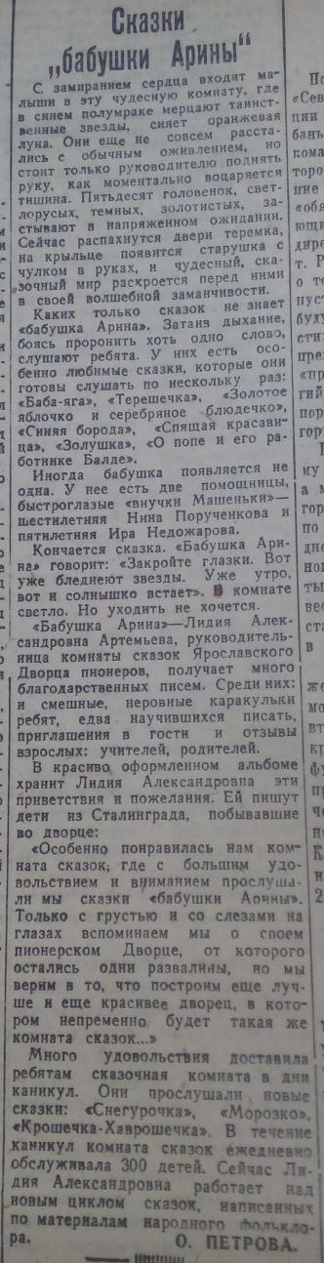

Сказки «бабушки Арины»
С замиранием сердца входят малыши в эту чудесную комнату, где в синем полумраке мерцают таинственные звёзды, сияет оранжевая луна. Они ещё не совсем расстались с обычным оживлением, но стоит только руководителю поднять руку, как моментально воцаряется тишина. Пятьдесят головёнок, светло-русых, тёмных, золотистых, застывают в напряжённом ожидании. Сейчас распахнуться двери теремка, на крыльце появится старушка с чулком в руках, и чудесный, сказочный мир раскроется перед ними в своей волшебной заманчивости.
Каких только сказок не знает «бабушка Арина». Затаив дыхание, боясь проронить хоть одно слово, слушают ребята. У них есть особенно любимые сказки, которые они готовы слушать по несколько раз: «Баба Яга», «Терешечка», «Золотое яблочко и серебряное блюдечко», «Синяя борода», «Спящая красавица», «Золушка», «О попе и его работнике Балде».
Иногда бабушка появляется не одна. У неё есть две помощницы, быстроглазые «внучки Машеньки» - шестилетняя Нина Порученкова и пятилетняя Ира Недожарова.
Кончается сказка. «Бабушка Арина» говорит: «Закройте глазки. Вот уже бледнеют звёзды. Уже утро, вот и солнышко встаёт». В комнате светло. Но уходить не хочется.
«Бабушка Арина» - Лидия Александровна Артемьева, руководительница комнаты сказок Ярославского Дворца пионеров, получает много благодарственных писем. Среди них: и смешные, неровные каракульки ребят, едва научившихся писать, приглашения в гости и отзывы взрослых: учителей, родителей.
В красиво оформленном альбоме хранит Лидия Александровна эти приветствия и пожелания. Ей пишут дети из Сталинграда, побывавшие во Дворце: «Особенно понравилось нам комната сказок, где с большим удовольствием и вниманием прослушали мы сказки «бабушки Арины». Только с грустью и со слезами на глазах вспоминаем мы о своём пионерском Дворце, от которого остались одни развалины, но мы верим в то, что построим ещё лучше и ещё красивее Дворец, в котором непременно будет такая же комната сказок…»
Много удовольствия доставила ребятам сказочная комната в дни каникул. Они прослушали новые сказки: «Снегурочка», «Морозко», «Крошечка Хаврошечка». В течении каникул комната сказок ежедневно обслуживала 300 детей. Сейчас Лидия Александровна работает над новым циклом сказок, написанных по материалам народного фольклора.
О. Петрова.

